（ 六年级 ） 备课教员：×××
第十一讲 组合图形的面积
一、教学目标： |  | 1. 能够认识组合图形，掌握平移、旋转、割补等方法把图形  变成常见的图形，并利用公式计算面积。  - 培养学生空间思维，通过实践操作、练习，提高观察、分  析能力和解题的灵活性，能正确地分析图形，利用多种方  法解决问题。  - 培养学生合作意识，在解决实际问题中，感受计算组合图  形面积的必要性，体会数学的应用价值。
二、教学重点： |  | 把组合图形分解为常见的图形，并利用面积公司计算面积。
三、教学难点： |  | 把组合图形分解为常见的图形，并利用面积公司计算面积。
四、教学准备： |  | ppt、各种形状的卡纸（圆、三角形、长方形等）
五、教学过程：
第一课时（50分钟）
- 导入（5分)
师：同学们，在今天上课之前，老师要给大家先玩一个游戏，有兴趣的举手！
生：……
师：看来同学们的兴趣都很高。我们先分成（视情况而定）个小组，每组（视
情况而定）人。
【分组，每组至少2个人，不宜多于5人】
师：同学们的速度都很快，接下来老师要给每个小组分卡纸。
【每个小组分到的卡纸一样多，卡纸的大小尽量统一，比如圆是正方形的外接圆或内接圆】
师：好，比赛的规则是：哪个小组能用这些卡纸在白纸上画出尽量多的图形，
那个小组就获胜，时间为3分钟。现在开始！
生：……
师：好，我们都来比一比。
【比较不同组画的图形的数量】
师：好，游戏结束。同学们画了很多图形，但是啊老师这里还有更多的图形，
而且老师还要计算出它们的面积。这节课就来讲组合图形的面积。
【板书课题：组合图形的面积】
二、探索发现授课（40分）
（一）例题1：（13分）
如图，长方形的面积是8平方厘米，长方形的长宽比是2:1，求这个组合图形的面积。
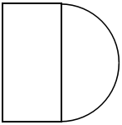
师：同学们，刚才我们画了很多图，有人画出这个图了吗？
生: 没有（有）。
师：（画过的同学）来说说怎么画的。
生：把半圆的直径和长方形的长重合在一起。
师：嗯，很好，那如果我们要计算它们的面积，该怎么算呢？
生：分别计算长方形和半圆的面积。
师：嗯，长方形的面积怎么算呢？
生：长乘宽。
生：题目已经告诉我们了。
师：嗯，有的同学眼睛很尖。那半圆呢？
生：圆的面积的一半。
师：圆的面积怎么算？
生：半径的平方乘π。
师：半径是多少？
生：根据长方形的面积，和长方形的长宽比。
师：嗯，很好，面积是8平方厘米，长比宽是二比一，怎么算长和宽呢？
生：一看就看出来了，长是4厘米，宽是2厘米。
师：嗯，我们还可以怎么做？
生：设方程，设宽是x厘米，长就是2x厘米，2x×x＝8，所以x是2。
师：嗯，很好，我们一起来做一下。
【教师结合课件，讲解解题过程，要着重讲解解题思路】
板书：
解：设宽是x厘米，则长为2x厘米，
2x×x＝8
x＝2
宽为2厘米，长为4厘米，
3.14×（4÷2）²÷2＋8＝14.28（平方厘米）
答：这个组合图形的面积是14.28平方厘米。
练习1：（6分）
如图，这是一个三角形和半圆组成的图形，求组合图形的面积。（单位：厘米）
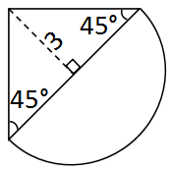
分析：
三角形是等腰直角三角形，大等腰直角三角形继续分成两个小等腰直角三角形。大三角形的高等于底的一半，就是半圆直径的一半。从而求出图形的面积。
【教师邀请两个学生讲解自己的思路，由其他学生指出问题，教师重点指导不懂的学生】
板书：
2×3×3÷2＋3.14×3²÷2＝23.13（平方厘米）
答：这个组合图形的面积是23.13平方厘米。
（二）例题2：（13分）
求下面图形阴影部分的面积。（单位：厘米）
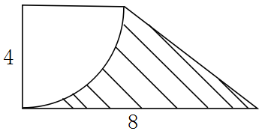
师：前面两个题，同学们能找到什么规律吗？
生：组合图形的面积就是两个图形的面积相加。
师：没错，接下来呢，老师给大家看一个不一样的图。
【出示例题二】
师：同学们，有什么发现吗？
生：梯形里面少了一块扇形。
师：嗯，那应该怎么算呢？
生：梯形的面积减去扇形的面积。
师：我们来回顾一下，扇形的面积怎么算？
生：圆形角除以360°乘πr²。
生：这个是四分之一的圆，可以直接求圆面积的四分之一。
师：嗯，很好。那梯形呢？
生：上底加下底的和乘高除以2。
师：可是这个图，没有告诉上底，怎么办？
生：上底等于高。
师：为什么？
生：同一个圆的半径相等。
师：嗯，很好，我们一起来做一下。
【教师结合课件，讲解解题过程，要着重讲解解题思路】
板书：
（8＋4）×4÷2－3.14×4²÷4＝11.44（平方厘米）
答：阴影部分的面积是11.44平方厘米。
练习2：（8分）
求下面图形阴影部分的面积。（单位：厘米）
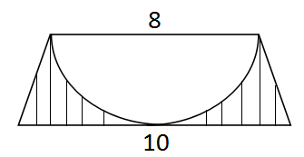
分析：
阴影部分的面积等于梯形的面积减半圆的面积。半圆的直径是8厘米，则半径是4厘米，梯形的高也是4厘米。利用面积公式即可求出。
【教师邀请两个学生讲解自己的思路，由其他学生指出问题，教师重点指导不懂的学生】
板书：
（8＋10）×（8÷2）÷2－3.14×（8÷2）²÷2＝10.88（平方厘米）
答：阴影部分的面积是10.88平方厘米。
三、小结：（5分）
先把组合图形分成几个简单的图形，再把每个简单图形的面积相加或相减，就是所求的组合图形的面积。
第二课时（50分）
- 复习导入（5分）
师：上节课，我们学习了什么内容？
生：如何计算组合图形的面积。
师：嗯，再计算的时候有哪些技巧呢？
生：先把组合图形分成几个简单的图形，再把每个简单图形的面积相加或相减，
就是所求的组合图形的面积。
师：嗯，同学们记性很好。这节课我们要学习更多有关组合图形的面积，同学
们有信心挑战这些题目吗？
生：有。
师：嗯，既然同学们这么有信心，那我们走着瞧吧，希望老师难不倒你们。
（出示PPT)
二、探索发现授课（40分）
（一）例题3：（13分）
如图，已知正方形的面积是25平方厘米,求下面图形阴影部分的面积。
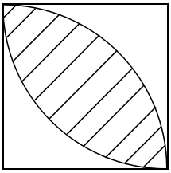
师：上节课我们做的题目都可以通过把图形拆分，然后通过计算简单图形的面
积来求组合图形的面积。这道题可以吗？
生：不可以。
师：为什么？
生：分开了也算不了。
师：那有没有什么办法呢？
生：……
师：那老师提醒一下大家。虽然我们不能把这个图形直接分成我们所熟悉的简
单图形，那我们能不能把这个图形通过补的方法来找到计算面积的方法？
生：可以在中间加一条虚线，把阴影部分变成两部分，分别是四分之一圆减去
三角形的面积。
师：嗯，很好。这里我们是先把它补成四分之一圆，然后再减三角形的面积。
我们一起来做一遍。
【教师结合课件，讲解解题过程，要着重讲解解题思路】
板书：
正方形的边长＝5厘米，
（3.14×5²÷4－25÷2）×2＝14.25（平方厘米）
答：阴影部分的面积是14.25平方厘米。
练习3：（7分）
已知下面图形的两条线段长2厘米，并互相垂直，求阴影部分的面积。
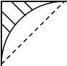

分析：
作两条辅助线，这个三角形补成成正方形。正方形的面积减去四分之一圆的面积就是阴影部分的面积。
【教师邀请两个学生讲解自己的思路，由其他学生指出问题，教师重点指导不懂的学生】
板书：
2×2－3.14×2²÷4＝0.86（平方厘米）
答：阴影部分的面积是0.86平方厘米。
（二）例题4：（13分）
如图，两个正方形的边长都是2厘米，求阴影部分的面积。
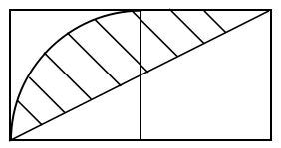
师：我们前面学习了把组合图形变成简单图形计算面积，也有把组合图形添补
成简单图形再计算面积。这道题，同学们觉得应该怎么做？
生：作虚线，把图形变成两部分。
师：怎么作。
生：作左边正方形的对角线。
师：嗯，不错。可是老师还是觉得麻烦，有没有同学有更简单的方法？
生：把阴影部分变成左右两部分。把右边的三角形放到左边下面的空白处。
师：嗯，非常棒。这就是老师要的答案。通过这种重新组合的办法直接得到一
个我们熟悉的简单图形。
【教师结合课件，讲解解题过程，要着重讲解解题思路】
板书：
3.14×2²÷4＝3.14（平方厘米）
答：阴影部分的面积是3.14平方厘米。
练习4：（7分）
求下面图形阴影部分的面积。（单位：厘米）
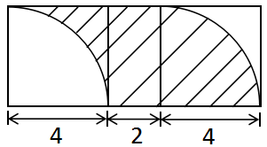
分析：
把阴影部分分成左中右三个部分，把右边的阴影部分填补到左边的空白处，得到一个长方形，即可快速求出其面积。
【教师邀请两个学生讲解自己的思路，由其他学生指出问题，教师重点指导不懂的学生】
板书：
（4＋2）×4＝24（平方厘米）
答：阴影部分的面积是24平方厘米。
- 例题5（选讲）：
已知下图是一个边长为8厘米的等边三角形，扇形大小相同，求阴影部分面积。（单位：厘米）
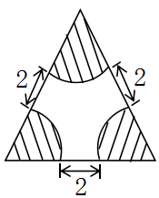
师：看这个组合图形，我们要求什么的面积。
生：阴影部分。
师：阴影部分的面积有什么特点？
生：都是扇形。
师：我们已经学过扇形的面积怎么算？
生：圆心角除以360°乘相同半径圆的面积。
师：这道题是等边三角形，我们可以知道圆心角，如果这个三角形是一般三角
形，我们还能做吗？
生：不能。
生：能。
师：为什么？
生：我们不知道它的圆心角。
生：可以把所有的扇形拼起来计算其面积，其总圆心角是180°，也就是半圆。
师：很好，我们一起来做一遍。
【教师结合课件，讲解解题过程，要着重讲解解题思路】
板书：
3.14×[（8－2）÷2]²÷2＝14.13（平方厘米）
答：阴影部分的面积是14.13平方厘米。
练习5：
求下面图形阴影部分的面积。（单位：厘米，结果保留2位小数）
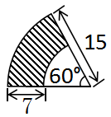
分析：
掌握圆环的面积和扇形的面积求解公式，即可解出这道题。
【教师邀请两个学生讲解自己的思路，由其他学生指出问题，教师重点指导不懂的学生】
板书：
60°÷360°×3.14×[15²－（15－7）²]≈84.26（平方厘米）
答：阴影部分的面积是84.26平方厘米。
- 总结：（5分）
先把组合图形分成几个简单的图形，再把每个简单图形的面积相加或相减，就是所求的组合图形的面积；或将组合图形添补成基本图形再进行求解。
四、随堂练习：
1. 如图，梯形高是5厘米，求下面组合图形的面积。（单位：厘米）
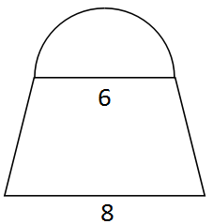
板书：
（6＋8）×5÷2＋3.14×（6÷2）²÷2＝49.13（平方厘米）
答：组合图形的面积是49.13平方厘米。
- 求下面图形阴影部分的面积。（单位：厘米）
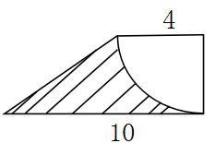
板书：
（4＋10）×4÷2－3.14×4²÷4＝15.44（平方厘米）
答：阴影部分的面积是15.44平方厘米。
3. 如下图，已知正方形面积是16平方米，求阴影部分的面积。
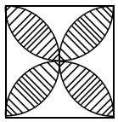
板书：
正方形的边长是4米，
[3.14×（4÷2）²÷4－（4÷2）×（4÷2）÷2]×8＝9.12（平方米）
答：阴影部分的面积是9.12平方米。
4. 求下面图形阴影部分的面积。（单位：厘米）
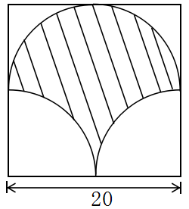
板书：
20×（20÷2）＝200（平方厘米）
答：阴影部分的面积是200平方厘米。
- 如图，这是一个底角为45°，上底为4厘米，下底为16厘米的等腰梯形，
求阴影部分的面积。（单位：厘米）
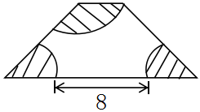
板书：
（360°－45°×2）÷2＝135°
（135°＋45°×2）÷360°×3.14×4²＝31.4（平方厘米）
答：阴影部分的面积是31.4平方厘米。
家庭作业 | 线上作业：第11讲
主管评价
主管评分
课后反思  （不少于60字） | 整体效果
课后反思  （不少于60字） | 设计不足之处
课后反思  （不少于60字） | 设计优秀之处

